FONDUL SOCIAL EUROPEAN
Programul Operaţional Capital Uman 2014-2020
Axa prioritară 6: Educație și competențe
Prioritatea de investiții 10i: Reducerea și prevenirea părăsirii timpurii a școlii și promovarea accesului egal la participarea educație timpurie, învățământ primar și învățământ secundar de calitate, inclusiv prin căi formale, non-formale și informale pentru reintegrarea în educație și formare;
Obiective specifice (O.S.) : 6.2, 6.3, 6.4, 6.6
Titlul proiectului: „RE-Activ - Reducerea abandonului școlar printr-un set de activități educaționale adaptate la nevoile specifice ale copiilor”
Contract: POCU/74/6/18/106957
Beneficiar: Inspectoratul Școlar Județean Argeș
Parteneri: P1- Casa Corpului Didactic Argeș

1 Octombrie

Ziua Internațională a Persoanelor Vârstnice – Ziua Seniorilor
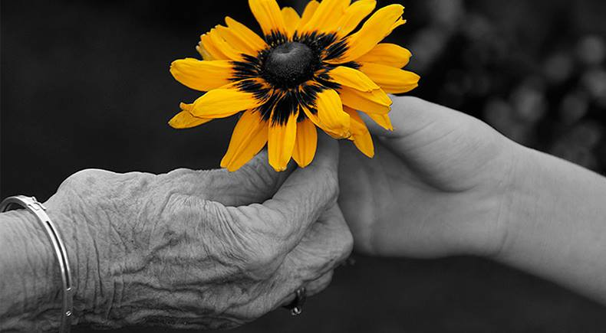
„Unii oameni indiferent cât îmbătrânesc, nu-și pierd niciodată frumusețea, ci doar și-o mută de pe fețe în inimile lor!”
Ziua Internațională a Persoanelor Vârstnice este sărbătorită în fiecare an, în data de 1 octombrie. Cu această ocazie, Thoraya Ahmed Obaid, Directorul Executiv al Fondului ONU pentru Populație ne reamintește cât de valoroși sunt oamenii, indiferent de vârsta lor, iar noi, românii ne putem aminti de cunoscutul proverb "Cine n-are bătrâni să-și cumpere".
Potrivit unui studiu realizat în anul 2006, și România se confruntă cu o problemă demografică. Populația României a scăzut cu un milion de persoane din anul 1992, iar până în anul 2020, specialiștii se așteaptă ca numărul populației să scadă cu 2 milioane de locuitori. De asemenea, rata natalității a scăzut și în același timp numărul persoanelor tinere, de la un procent de 22, 7% în 1992, la un procent de 15, 9% în anul 2005. Pe de altă parte însă, numărul persoanelor bătrâne de peste 65 de ani a crescut de la 11%, rata înregistrată după Revoluție, la 14%. Datele sunt furnizate de către site-ul Ministerului Dezvoltării Regionale și Locuinței, în concordanță cu interesul pe care îl afirmă Uniunea Europeană pentru acest subiect.
Dificultățile în găsirea unei locuințe, problemele de pe piața muncii, schimbarea modului de viață și de muncă, precum și vârsta mai înaintată a părinților la nașterea primului copil contribuie la reducerea sporului natural. Acest proces de îmbătrânire al populației reprezintă în primul rând o provocare la nivel economic, pentru că odată cu trecerea timpului, vor fi din ce în ce mai puțini tineri înscriși pe piața de muncă și care să poată să susțină, prin veniturile lor, populația bătrână, deja ieșită la pensie. (poză personală)
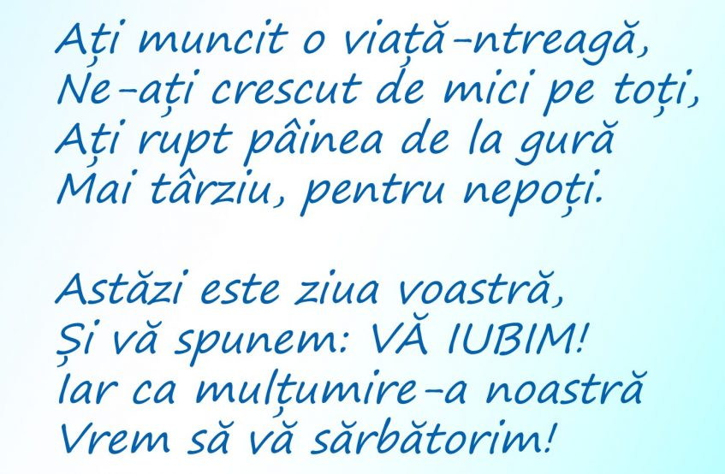
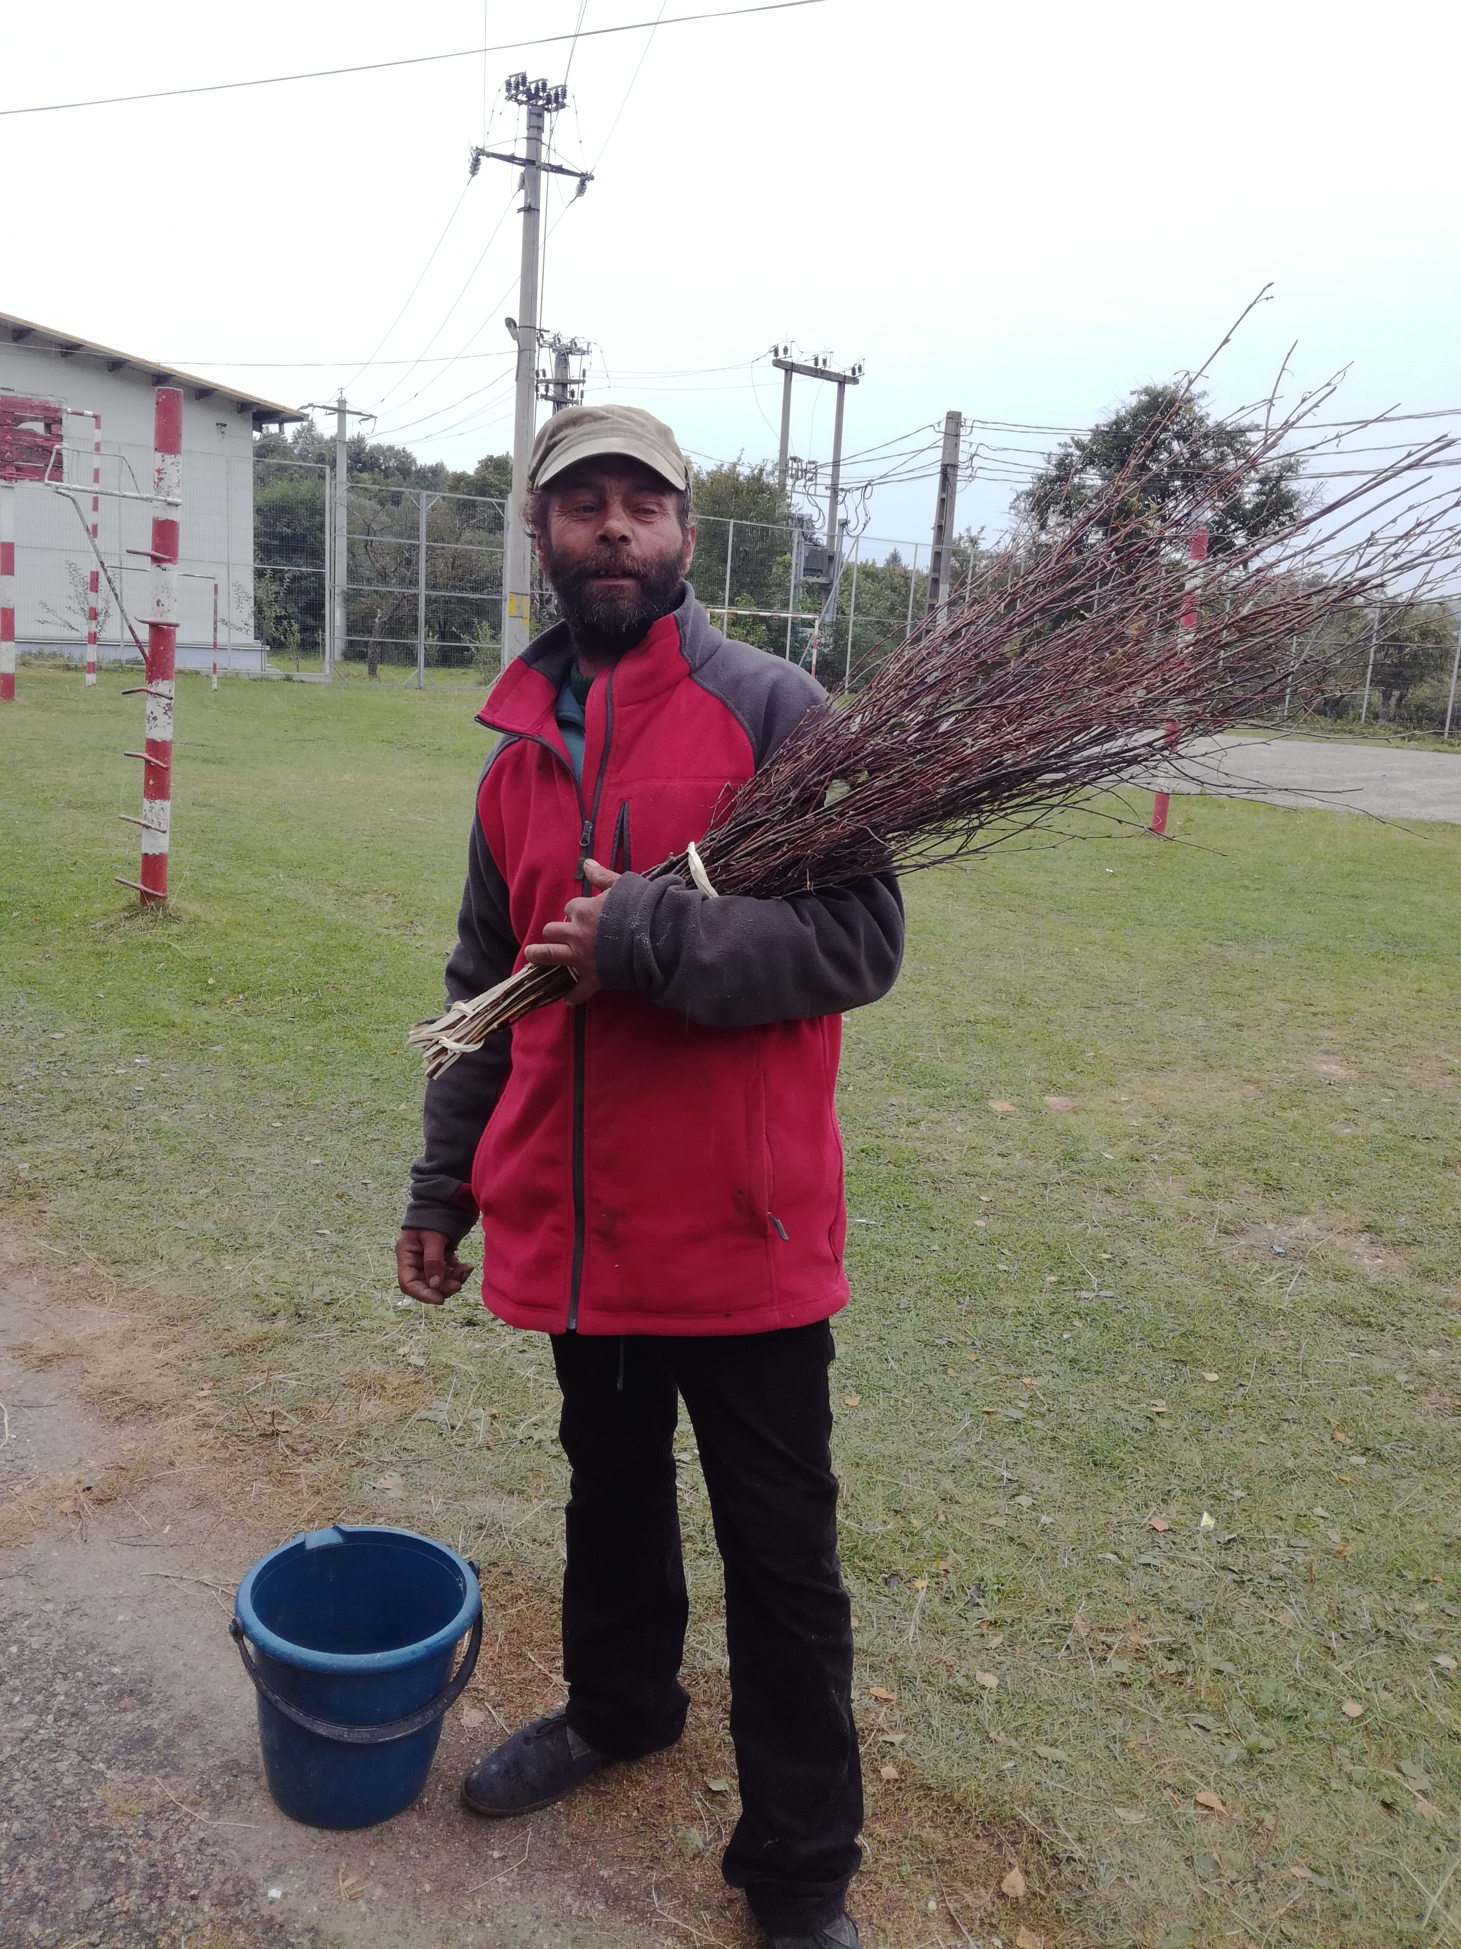

CERINȚE:
- Dați exemple de persoane vârstnice pe care le cunoașteți
- Scrie o poveste pe care ai auzit-o de la o persoana vârstnică
- Cum arată bunica (bunicul) ta/tău si ce vârsta are?

https://www.google.com/search?q=ziua+internationala+a+persoanelor+varstnice+2020&sxsrf=ALeKk018kfy4TJbKBgSzWPXmScn4S5P-rg:1602972255008&source=lnms
https://ro.wikipedia.org/wiki/Ziua_Interna%C8%9Bional%C4%83_a_Persoanelor_V%C3%A2rstnice
https://www.google.com/search?q=ziua+internationala+a+persoanelor+varstnice+2020&sxsrf=ALeKk018kfy4TJbKB

